# Информация о проекте

Интернет-магазин музыкальных инструментов

# User stories

## Покупка е2е. Критичный сценарий

Я как клиент

Хочу авторизоваться

Тогда я смогу пользоваться системой

Я как клиент

Хочу получить список товаров

Тогда я смогу найти нужный мне

Я как клиент

Хочу искать товары по параметрам

Тогда я смогу найти нужный мне быстрее

Я как клиент

Хочу посмотреть детальное описание товара

Тогда я смогу найти нужный мне

Я как клиент

Хочу добавить/удалить товар в корзину

Тогда я смогу сформировать заказ

Я как клиент

Хочу получить список товаров в корзине

Тогда я смогу его проанализировать

Я как клиент

Хочу получить варианты доставки

Тогда я смогу выбрать подходящий

Я как клиент

Хочу указать адрес доставки

Тогда я смогу указать удобный для меня адрес

Я как клиент

Хочу оформить заказ

Тогда я смогу получить товар

Я как клиент

Хочу оплатить заказ  
Тогда мой заказ будет окончательно оформлен

Я как клиент

Хочу получить подтверждение заказа на email

Тогда я буду знать, что мой заказ оформлен

## Просмотр и изменение данных профиля

Я как клиент

Хочу иметь возможность поменять данные своего профиля (кроме логина и пароля)

Я как клиент

Хочу иметь возможность посмотреть данные своего профиля

Я как клиент

Хочу иметь возможность посмотреть историю заказов и их статус

## Добавление нового продукта администратором

Я как администратор  
Хочу иметь возможность создать новый товар

Я как клиент  
Хочу иметь возможность купить новый продукт

## Просмотр и изменение заявок на доставку

Я как курьер  
Хочу посмотреть список всех прикрепленных ко мне заявок на доставку

Я как курьер  
Хочу изменить статус заявки на В процессе

Я как курьер  
Хочу изменить статус заявки на Выполнена

Я как клиент   
Хочу получать оповещения о смене статуса заказа

## ~~Просмотр клиентов и заказов CSR?~~

# Мокапы

Где рисовать?

# Системные действия

## Покупка е2е. Критичный сценарий

Клиент авторизовывается

Клиент получает список товаров

Клиент получает товары по параметрам

Клиент получает детальное описание товара

Клиент добавляет/удаляет товар в корзину

Клиент получает список товаров в корзине

Клиент получает варианты доставки

Клиент выбирает вариант доставки

Клиент указывает адрес доставки

Клиент оформляет заказ

Клиент оплачивает заказ

Приложение резервирует товар на складе

Приложение отправляет подтверждение заказа на email Клиента

Приложение передает заказ в службу доставки

## Просмотр и изменение данных профиля

Клиент авторизовывается

Клиент получает данные о своем профиле  
Клиент получает данные о своих заказах  
Клиент меняет данные своего профиля

## Добавление нового продукта администратором

Администратор авторизовывается  
Администратор добавляет новый продукт  
Клиент авторизовывается

Клиент находит новый продукт  
Клиент добавляет новый продукт в корзину

## Просмотр и изменение заявок на доставку

Курьер авторизовывается  
Курьер получает список прикрепленных к нему заявок  
Курьер меняет статус заявки  
Клиент получает оповещение на email

# Модель на основе ООП

**Основные сущности:**

Пользователь (Клиент, Администратор, Курьер, Профиль пользователя)

Товар

Заказ (Корзина)

Служба доставки (Доставка, Заявка на доставку)

Склад

Платежный сервис (Оплата)

Оповещение (на email)

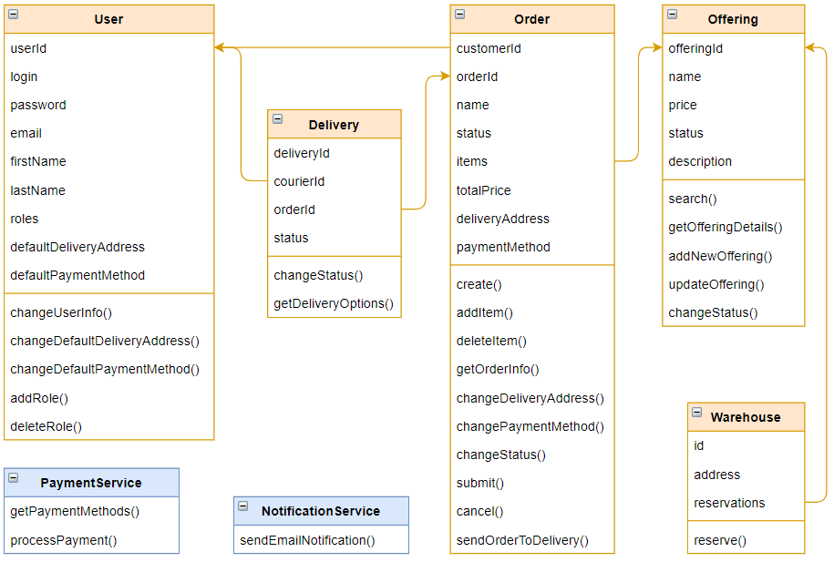

**Сервисы:**

UserManagement

OrderManagement

OfferingCatalog

WarehouseManagement

DeliveryService

PaymentService

NotificationService

# Функциональная модель

Покупка е2е

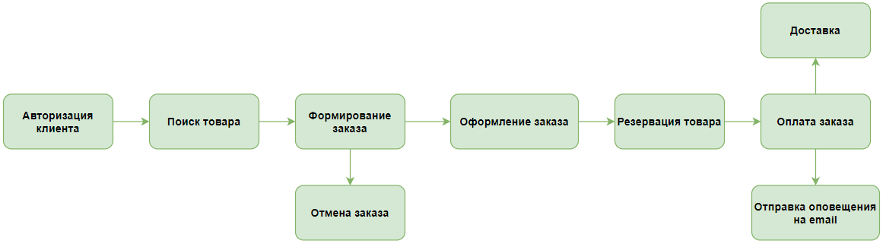

Просмотр и изменение данных профиля пользователя

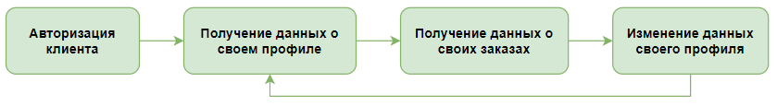

Добавление нового продукта



Просмотр и изменение заявок на доставку

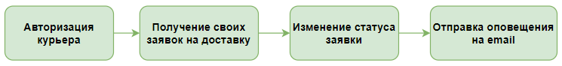

# Сервисы

Дальше работаем с моделью на основе ООП

**Сервисы:**

UserManagement

OrderManagement

OfferingCatalog

WarehouseManagement

DeliveryService

PaymentService

NotificationService

# Системные действия в виде API

**Пользователь**

POST /api/v1/users

GET /api/v1/users/{id}/details

PUT /api/v1/users/{id}/details

**Заказ**

GET /api/v1/orders/{id}

GET /api/v1/orders?customerId=123

POST /api/v1/orders

POST /api/v1/orders{id}/changeStatus

POST /api/v1/orders/{id}/items

DELETE /api/v1/orders/{id}/items

PUT /api/v1/orders/{id}

**Товар**

GET /api/v1/offerings/search?query=OfferingName123

GET /api/v1/offerings/{id}

POST /api/v1/offerings

PUT /api/v1/offerings/{id}

POST /api/v1/offerings/{id}/changeStatus

**Склад**

GET /api/v1/availability?offeringId=123

POST /api/v1/reserve

**Оплата**

GET /api/v1/paymentMethods

POST /api/v1/pay

**Доставка**

POST /api/v1/deliveryTasks

GET /api/v1/deliveryTasks/{id}

POST /api/v1/deliveryTasks/{id}/changeStatus

GET /api/v1/deliveryOptions

GET /api/v1/deliveryTasks?courierId=123

**Оповещение**

POST /api/v1/notification

# AuthenticationService

TODO

# UserManagement

Запросы:

|  |  |  |
| --- | --- | --- |
|  | Request | Response |
| Получение информации о пользователе | GET  /api/v1/users/{userId}/details | {  "userId": "123",  "login": "alexp",  "email": "alex@gmail.com",  "firstName": "Alex",  "lastName": "Xela",  "defaultAddress": "Voronezh, Lenina 1",  "defaultPaymentMethod": "Credit Card",  "roles": [  "Admin",  "Customer",  "Courier"  ]  } |

Команды:

|  |  |  |
| --- | --- | --- |
|  | Request | Response |
| Создание нового пользователя | POST  /api/v1/users {  "login": "alexp",  "email": "alex@gmail.com",  "firstName": "Alex",  "lastName": "Xela",  "defaultAddress": "Voronezh, Lenina 1",  "defaultPaymentMethod": "Credit Card",  "roles": [  "Admin",  "Customer",  "Courier"  ]  } | {  "userId": "123",  "login": "alexp",  "email": "alex@gmail.com",  "firstName": "Alex",  "lastName": "Xela",  "defaultAddress": "Voronezh, Lenina 1",  "defaultPaymentMethod": "Credit Card",  "roles": [  "Admin",  "Customer",  "Courier"  ]  } |
| Изменение информации о пользователе | PUT  /api/v1/users/{userId}/details {  "email": "alex@gmail.com",  "firstName": "Alex",  "lastName": "Xela",  "defaultAddress": "Voronezh, Lenina 1",  "defaultPaymentMethod": "Credit Card",  "roles": [  "Admin",  "Customer",  "Courier"  ]  } | {  "userId": "123",  "login": "alexp",  "email": "alex@gmail.com",  "firstName": "Alex",  "lastName": "Xela",  "defaultAddress": "Voronezh, Lenina 1",  "defaultPaymentMethod": "Credit Card",  "roles": [  "Admin",  "Customer",  "Courier"  ]  } |

События:

|  |  |
| --- | --- |
|  |  |

Зависимости:

|  |  |
| --- | --- |
|  |  |

Вопросы:

|  |  |
| --- | --- |
|  |  |

# OrderManagement

Запросы:

|  |  |  |
| --- | --- | --- |
|  | Request | Response |
| Получение информации о заказе | GET  /api/v1/orders/{orderId} | {  "orderId":"123",  "customerId":"456",  "name":"Order#123",  "totalPrice":555.22,  "status":"In Progress",  "deliveryAddress":"Voronezh, Lenina 1",  "paymentMethod": "CreditCard",  "items":[  {  "itemId":"123",  "offeringId":"123",  "price":222.22  }  ]  } |
| Получение всех заказов определенного заказчика | GET  /api/v1/orders?customerId={customerId} | {  "orderId":"123",  "customerId":"456",  "name":"Order#123",  "totalPrice":555.22,  "status":"In Progress",  "deliveryAddress":"Voronezh, Lenina 1",  "paymentMethod": "CreditCard",  "items":[  {  "itemId":"123",  "offeringId":"123",  "price":222.22  }  ]  } |

Команды:

|  |  |  |
| --- | --- | --- |
|  | Request | Response |
| Создать заказ | POST  /api/v1/orders {  "customerId":"456",  "deliveryAddress":"Voronezh, Lenina 1",  "paymentMethod": "CreditCard"  } | {  "orderId":"123",  "customerId":"456",  "name":"Order#123",  "totalPrice":0,  "status":"In Progress",  "deliveryAddress":"Voronezh, Lenina 1",  "paymentMethod": " Credit Card ",  "items":[]  } |
| Добавление товара | POST  /api/v1/orders/{orderId}/items  {  "offeringId":"123"  } | {  ...,  "items":[  {  "itemId":"123",  "offeringId":"123",  "price":222.22  }  ]  } |
| Удаление товара | DELETE  /api/v1/orders/{orderId}/items/{itemId} |  |
| Обновление адреса доставки | PUT  /api/v1/orders/{orderId}  {  "deliveryAddress":"Voronezh, Lenina 1"  } | {  "orderId":"123",  "customerId":"456",  "name":"Order#123",  "totalPrice":555.22,  "status":"In Progress",  "deliveryAddress":"Voronezh, Lenina 1",  "paymentMethod": "CreditCard",  "items":[  {  "itemId":"123",  "offeringId":"123",  "price":222.22  }  ]  } |
| Обновление метода оплаты | PUT  /api/v1/orders/{orderId}  {  "paymentMethod": "Credit Card"  } | {  "orderId":"123",  "customerId":"456",  "name":"Order#123",  "totalPrice":555.22,  "status":"In Progress",  "deliveryAddress":"Voronezh, Lenina 1",  "paymentMethod": "CreditCard",  "items":[  {  "itemId":"123",  "offeringId":"123",  "price":222.22  }  ]  } |
| Обновление статуса заказа | POST  /api/v1/orders/{orderId}/changeStatus  {  "status":"Submitted"  } | {  "orderId":"123",  "customerId":"456",  "name":"Order#123",  "totalPrice":555.22,  "status":"Submitted",  "deliveryAddress":"Voronezh, Lenina 1",  "paymentMethod": "CreditCard",  "items":[  {  "itemId":"123",  "offeringId":"123",  "price":222.22  }  ]  } |

События:

|  |
| --- |
| Смена статуса заказа |

Зависимости:

|  |  |
| --- | --- |
| OfferingCatalog | Поучение деталей о товаре. Цена товара |
|  |  |

Вопросы:

|  |  |
| --- | --- |
| Если заказ бросили? Удалять? | Нет. Пусть хранится история пока что |
| Кешировать каталог в редисе? |  |

# OfferingCatalog

Запросы:

|  |  |  |
| --- | --- | --- |
|  | Request | Response |
| Получение информации о товаре | GET  /api/v1/offerings/{offeringId} | {  "offeringId":"123",  "name":"Offering Name",  "price":222.22,  "description":"Some Text",  "available": 12,  "status":"Active"  } |
| Поиск товара по параметрам | GET  /api/v1/offerings/search  ?query=OfferingName123 | [  {  "offeringId":"123",  "name":"Offering Name",  "price":222.22,  "description":"Some Text",  "status":"Active"  },  {  ...  }  ] |

Команды:

|  |  |  |
| --- | --- | --- |
|  | Request | Response |
| Добавление нового товара | POST /api/v1/offerings  {  "name":"Offering Name",  "price":222.22,  "description":"Some Text",  } | {  "offeringId":"123",  "name":"Offering Name",  "price":222.22,  "description":"Some Text",  "status":"In Development"  } |
| Изменение информации о товаре | PUT /api/v1/offerings/{offeringId} {  "name":"Offering Name 2",  "price":333.33,  "description":"Some Text 2",  } | {  "offeringId":"123",  "name":"Offering Name 2",  "price":333.33,  "description":"Some Text 2",  "status":"In Development"  } |
| Смена статуса товара | POST /api/v1/offerings/{offeringId}/changeStatus {  "status":"Active"  } | {  "offeringId":"123",  "name":"Offering Name",  "price":222.22,  "description":"Some Text",  "status":"Active"  } |

События:

|  |
| --- |
|  |

Зависимости:

|  |  |
| --- | --- |
| WarehouseManagement | При запросе деталей товара ходит на склад за количеством доступных товаров |

Вопросы:

|  |  |
| --- | --- |
| Поиск через эластик? |  |
|  |  |

# WarehouseManagement

Запросы:

|  |  |  |
| --- | --- | --- |
|  | Request | Response |
| Получение информации о доступности товара | GET /api/v1/availability?offeringId={offeringId} | {  "offeringId": "123",  "totalCount": 30,  "availability": [  {  "address": "Lenina 1",  "count": "23"  },  {  "address": "Lenina 1",  "count": "7"  }  ]  } |

Команды:

|  |  |  |
| --- | --- | --- |
|  | Request | Response |
|  |  |  |

События:

|  |
| --- |
|  |

Зависимости:

|  |  |
| --- | --- |
| OrderManagement | Слушает события изменения статуса заказа. На Submitted забирает заказ и резервирует товар |

Вопросы:

|  |  |
| --- | --- |
| Нужна ли связь с Деливери тут? |  |
| Нужно ли событие резервации товара? И статус заказа для него |  |

# PaymentService

Запросы:

|  |  |  |
| --- | --- | --- |
|  | Request | Response |
| Получение доступных методов оплаты | GET  /api/v1/paymentMethods | [  {  "id":"123",  "name":"Credit Card",  "description":"Some Text"  }  ] |

Команды:

|  |  |  |
| --- | --- | --- |
|  | Request | Response |
|  |  |  |

События:

|  |
| --- |
| Заказ оплачен |

Зависимости:

Вопросы:

|  |
| --- |
| ~~Как именно выглядит способ оплаты? Это типы? Кредитка? Что и где хранится? -Типы~~ |

# DeliveryService

Запросы:

|  |  |  |
| --- | --- | --- |
|  | Request | Response |
| Получение доступных методов доставки | GET  /api/v1/deliveryOptions | [  {  "id":"123",  "name":"Courier",  "description":"Some Text"  }  ] |
| Получение деталей заявки на доставку | GET  /api/v1/deliveryTasks/{taskId} | {  "deliveryTaskId":"123",  "courierId":"456",  "orderId":"789",  "status":"Open",  "comment":"Some text"  } |
| Получение списка всех заявок для определенного курьера | GET /api/v1/deliveryTasks?courierId={courierId} | [  {  "deliveryTaskId": "123",  "courierId": "456",  "orderId": "789",  "status": "Open",  "comment": "Some text"  },  {  ...  }  ] |

Команды:

|  |  |  |
| --- | --- | --- |
|  | Request | Response |
| Изменение статуса заявки | POST  /api/v1/deliveryTasks/{id}/changeStatus {  "status":"In Progress"  } | {  "deliveryTaskId":"123",  "courierId":"456",  "orderId":"789",  "status":"In Progress",  "comment":"Some text"  } |

События:

|  |
| --- |
|  |

Зависимости:

|  |  |
| --- | --- |
| PaymentService | Слушает статус оплаты. После оплаты передает заказ в доставку. |
| OrderManagement | Получает детальную информацию по заказу. Слушает изменение статуса заказа. После оплаты передает заказ в доставку |
| UserManagement | Получает детальную информацию по заказчику |

Вопросы:

|  |  |
| --- | --- |
| Как подгружать резервацию товара? Нужна ли? |  |

# NotificationService

Запросы:

|  |  |  |
| --- | --- | --- |
|  | Request | Response |
|  |  |  |

Команды:

|  |  |  |
| --- | --- | --- |
|  | Request | Response |
|  |  |  |

События:

|  |
| --- |
|  |

Зависимости:

|  |  |
| --- | --- |
| OrderManagement | Получает детальную информацию по заказу Слушает изменение статуса заказа. Когда готов к доставке, отправляет оповещение |
| UserManagement | Получает детальную информацию по заказчику. Как минимум его email |
|  |  |

Вопросы:

|  |  |
| --- | --- |
| Какие оповещения есть? О доставке? Оформлении? Оплате? |  |

# Схема взаимодействия сервисов

